Федеральное государственное бюджетное образовательное учреждение высшего образования "Арктический государственный агротехнологический университет" (ФГБОУ ВО Арктический ГАТУ) (программы СПО)

**Педагогический анализ / мониторинг**

**результатов Федерального интернет-экзамена   
в сфере профессионального образования**

**по вузу (программы СПО) в целом**

Оглавление

**март – июль 2024**

*Для обновления содержания нажмите на слове* ***здесь*** *правой кнопкой мыши и выберите пункт меню "Обновить поле"*

# Введение

«Федеральный интернет-экзамен в сфере профессионального образования» (ФЭПО) является одной из широко востребованных вузами и ссузами объективных процедур оценки качества подготовки студентов и учащихся. В условиях модернизации образования и внедрения в образовательный процесс федеральных государственных образовательных стандартов (ФГОС) в ФЭПО реализована технология независимой оценки результатов обучения студентов на основе компетентностного подхода.

В рамках компетентностного подхода ФЭПО предложена уровневая модель педагогических измерительных материалов (ПИМ) и модель оценки результатов обучения студентов для проведения поэтапного анализа достижений обучающихся.

Представленный в данной книге ***педагогический анализ/мониторинг по результатам ФЭПО в рамках компетентностного подхода предназначен для представителей ректората/директората*** и отражает информацию о результатах тестирования студентов, обучающихся по специальностям, реализующим ФГОС.

***В первом разделе*** представлены количественные показатели участия в ФЭПО.

***Во втором разделе*** приведена модель оценки результатов обучения, используемая в рамках компетентностного подхода ФЭПО.

***Третий раздел*** посвящен сравнительной оценке результатов обучения образовательной организации и образовательных организаций, использовавших сервис (программы СПО).

***В четвертом разделе*** отражен мониторинг результатов тестирования студентов вуза (программы СПО) и образовательных организаций, использовавших сервис (программы СПО), по дисциплинам циклов ФГОС, отдельным специальностям и вузу (программы СПО) в целом.

В приложении описаны формы представления результатов тестирования, используемые в данном отчете.

# Показатели участия в ФЭПО-35 –ФЭПО-39

## Количественные показатели участия образовательных организаций в ФЭПО

Данные о количестве образовательных организаций, использовавших сервис (программы СПО), в рамках компетентностного подхода ФЭПО представлены в таблице 1.1 и на рисунке 1.1.

Таблица 1.1 – Количественные показатели участия в ФЭПО

|  |  |  |  |
| --- | --- | --- | --- |
| **Период проведения** | **Этап** | **Количество образовательных организаций, использовавших сервис (программы СПО)** | **Количество сеансов тестирования** |
| март –  июль 2022 | ФЭПО-35 | 101 | 56312 |
| октябрь 2022 –  февраль 2023 | ФЭПО-36 | 110 | 67812 |
| март –  июль 2023 | ФЭПО-37 | 101 | 50332 |
| октябрь 2023 –  февраль 2024 | ФЭПО-38 | 99 | 61793 |
| март –  июль 2024 | ФЭПО-39 | 87 | 53444 |

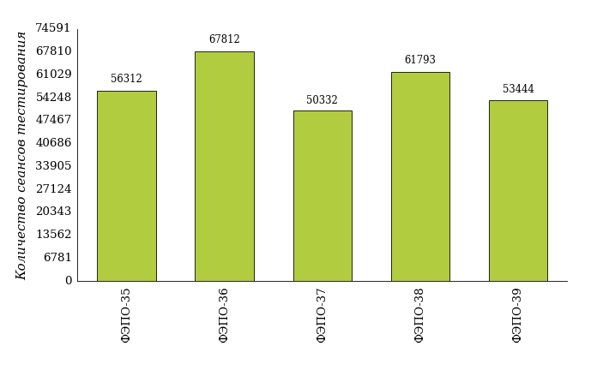  
Рисунок 1.1 – Динамика сеансов тестирования студентов образовательных организаций, использовавших сервис (программы СПО)

## Количественные показатели участия студентов вуза (программы СПО) в ФЭПО

Количество образовательных программ и сеансов тестирования студентов вуза (программы СПО) отражено в таблице 1.2 и на рисунке 1.2.

Таблица 1.2 – Количественные показатели участия в ФЭПО студентов вуза (программы СПО)

|  |  |  |  |
| --- | --- | --- | --- |
| **Период проведения** | **Этап** | **Количество специальностей** | **Количество сеансов тестирования** |
| март –  июль 2022 | ФЭПО-35 | 4 | 45 |
| октябрь 2022 –  февраль 2023 | ФЭПО-36 | 0 | 0 |
| март –  июль 2023 | ФЭПО-37 | 4 | 167 |
| октябрь 2023 –  февраль 2024 | ФЭПО-38 | 0 | 0 |
| март –  июль 2024 | ФЭПО-39 | 4 | 109 |

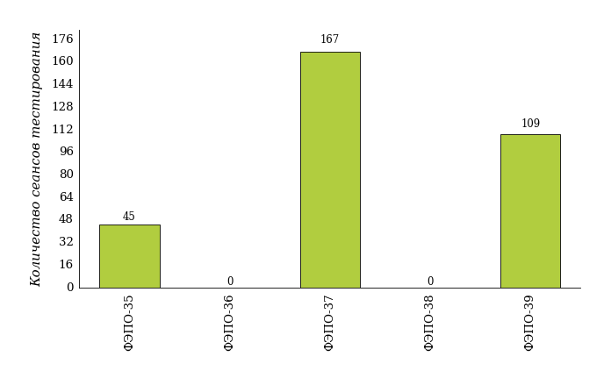  
Рисунок 1.2 – Динамика сеансов тестирования студентов вуза (программы СПО)

Количество сеансов тестирования студентов вуза (программы СПО) по отдельным специальностям за пять этапов ФЭПО отражено в таблице 1.3.

Таблица 1.3 – Количественные показатели участия в ФЭПО студентов вуза (программы СПО) по специальностям

| **Шифр специальности** | **Наименование специальности** | **Количество сеансов тестирования** | | | | |
| --- | --- | --- | --- | --- | --- | --- |
| **ФЭПО-35** | **ФЭПО-36** | **ФЭПО-37** | **ФЭПО-38** | **ФЭПО-39** |
| 09.02.07 | Информационные системы и программирование | - | - | - | - | 24 |
| 13.02.02 | Теплоснабжение и теплотехническое оборудование | 15 | - | 42 | - | 36 |
| 21.02.05 | Земельно-имущественные отношения | 10 | - | - | - | - |
| 35.02.05 | Агрономия | 10 | - | - | - | - |
| 35.02.07 | Механизация сельского хозяйства | 10 | - | - | - | - |
| 36.02.02 | Зоотехния | - | - | 55 | - | - |
| 38.02.01 | Экономика и бухгалтерский учет (по отраслям) | - | - | 38 | - | 24 |
| 40.02.01 | Право и организация социального обеспечения | - | - | 32 | - | 25 |

# ФЭПО: модель оценки результатов обучения

В рамках компетентностного подхода ФЭПО используется модель оценки результатов обучения, в основу которой положена методология В. П. Беспалько об уровнях усвоения знаний и постепенном восхождении обучающихся по образовательным траекториям (рисунок 2.1).

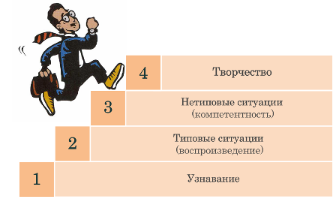  
Рисунок 2.1 – Принципы восхождения по методологии В. П. Беспалько

Выделены следующие *уровни* результатов обучения студентов.

**Первый уровень.** Результаты обучения студентов свидетельствуют об усвоении ими некоторых элементарных знаний основных вопросов по дисциплине. Допущенные ошибки и неточности показывают, что студенты не овладели необходимой системой знаний по дисциплине.

**Второй уровень.** Достигнутый уровень оценки результатов обучения показывает, что студенты обладают необходимой системой знаний и владеют некоторыми умениями по дисциплине. Студенты способны понимать и интерпретировать освоенную информацию, что является основой успешного формирования умений и навыков для решения практико-ориентированных задач.

**Третий уровень.** Студенты продемонстрировали результаты на уровне осознанного владения учебным материалом и учебными умениями, навыками и способами деятельности по дисциплине. Студенты способны анализировать, проводить сравнение и обоснование выбора методов решения заданий в практико-ориентированных ситуациях.

**Четвертый уровень.** Студенты способны использовать сведения из различных источников для успешного исследования и поиска решения в нестандартных практико-ориентированных ситуациях. Достигнутый уровень оценки результатов обучения студентов по дисциплине является основой дляформирования компетенций, соответствующих требованиям ФГОС.

Для студента достигнутый уровень обученности определяется по результатам выполнения всего ПИМ в соответствии с алгоритмом, приведенным в таблице 2.1.

Таблица 2.1 – Алгоритм определения достигнутого уровня обученности для студента

|  |  |  |
| --- | --- | --- |
| **Объект оценки** | **Показатель оценки результатов обучения студента** | **Уровень обученности (уровень результатов обучения)** |
| Студент | **Менее 70%** баллов за задания **каждого из блоков 1, 2 и 3** | Первый |
| **Не менее 70%** баллов за задания **блока 1**  и **меньше 70%** баллов за задания **каждого из блоков 2 и 3**  или  **Не менее 70%** баллов за задания **блока 2**  и **меньше 70%** баллов за задания **каждого из блоков 1 и 3**  или  **Не менее 70%** баллов за задания **блока 3**  и **меньше 70%** баллов за задания **каждого из блоков 1 и 2** | Второй |
| **Не менее 70%** баллов за задания **каждого из блоков 1 и 2**  и **меньше 70%** баллов за задания **блока 3**  или  **Не менее 70%** баллов за задания **каждого из блоков 1 и 3**  и **меньше 70%** баллов за задания **блока 2**  или  **Не менее 70%** баллов за задания **каждого из блоков 2 и 3**  и **меньше 70%** баллов за задания **блока 1** | Третий |
| **Не менее 70%** баллов за задания **каждого из блоков 1, 2 и 3** | Четвертый |

Показатели и критерии оценки результатов обучения для студента и для выборки студентов специальности на основе предложенной модели представлены в таблице 2.2.

Таблица 2.2 – Показатели и критерии оценки результатов обучения

|  |  |  |
| --- | --- | --- |
| **Объект оценки** | **Показатель оценки результатов обучения** | **Критерий оценки результатов обучения** |
| Студент | Достигнутый уровень результатов обучения | Уровень обученности **не ниже второго** |
| Выборка студентов специальности | Процент студентов на уровне обученности не ниже второго | **60%** студентов на уровне обученности **не ниже второго** |

# Результаты обучения студентов в рамках ФЭПО-39

В разделе представлена информация о результатах тестирования студентов по двум показателям:

* ***доля студентов по проценту набранных баллов за выполнение ПИМ*** позволяет провести экспресс-оценку результатов тестирования;
* ***доля студентов на уровне обученности не ниже второго*** позволяет провести более глубокий анализ результатов обучения в соответствии с предложенной моделью.

## Результаты обучения студентов вуза (программы СПО) и образовательных организаций, использовавших сервис (программы СПО), в целом

Результаты тестирования студентов вуза (программы СПО) и образовательных организаций, использовавших сервис (программы СПО), в целом по показателю «Доля студентов по проценту набранных баллов за выполнение ПИМ» представлены на рисунке 3.1.

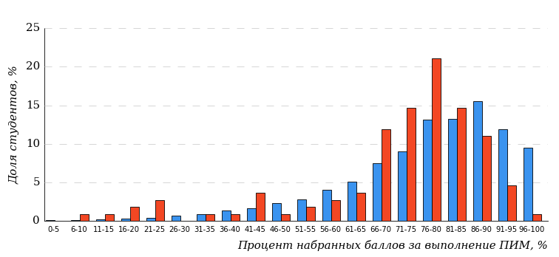  
Рисунок 3.1 – Распределение результатов тестирования студентов вуза (программы СПО)  
с наложением на общий результат образовательных организаций, использовавших сервис (программы СПО)

Распределение результатов тестирования студентов вуза (программы СПО) и образовательных организаций, использовавших сервис (программы СПО), в целом по показателю «Доля студентов на уровне обученности не ниже второго» в соответствии с моделью оценки результатов обучения представлено на рисунке 3.2.

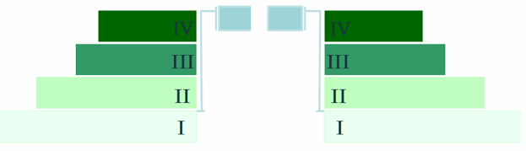

**8%**

**16%**

**30%**

**46%**

**13%**

**92%**

**87%**

**17%**

**45%**

**25%**

«bad_picture»

|  |  |
| --- | --- |
| вуз (программы СПО) | образовательные организации, использовавшие сервис (программы СПО) |

Рисунок 3.2 – Диаграмма распределения результатов тестирования студентов  
по уровням обученности

Как видно из рисунка 3.2, доля студентов вуза (программы СПО) на уровне обученности не ниже второго составляет **87%** (по вузу (программы СПО) в целом), а доля студентов образовательных организаций, использовавших сервис (программы СПО), на уровне обученности не ниже второго – **92%** (для всей совокупности образовательных организаций, использовавших сервис (программы СПО), в целом).

На диаграмме (рисунок 3.3) отмечено положение вуза (программы СПО) на фоне образовательных организаций, использовавших сервис (программы СПО), по показателю «Доля студентов на уровне обученности не ниже второго» (в рамках ФЭПО-39).

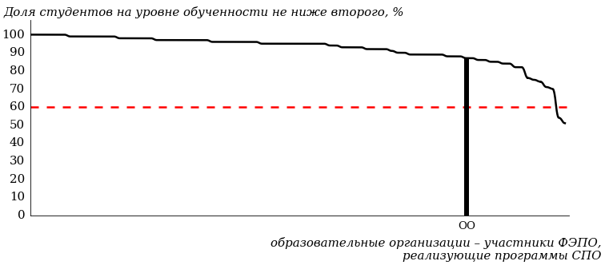  
Рисунок 3.3 – Диаграмма ранжирования   
по показателю «Доля студентов на уровне обученности не ниже второго»

На рисунке 3.3 красной линией показан критерий оценки результатов обучения «60% студентов на уровне обученности не ниже второго». Темным столбиком отмечен результат по этому показателю студентов вуза (программы СПО).

На диаграмме (рисунок 3.4) представлено распределение студентов по уровням обученности в соответствии с процентом набранных баллов по результатам выполнения ПИМ.

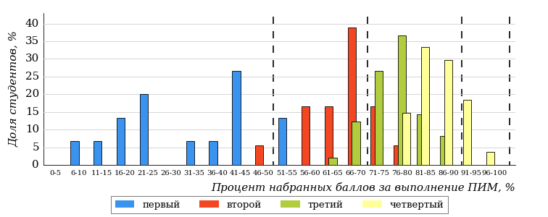  
Рисунок 3.4 – Распределение результатов тестирования студентов вуза (программы СПО)  
по уровням обученности в соответствии с процентом набранных баллов  
за выполнение ПИМ

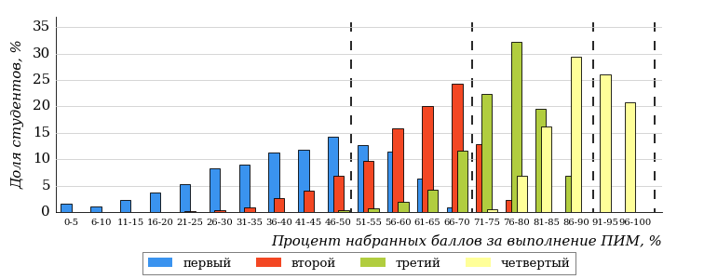  
Рисунок 3.5 – Распределение результатов тестирования студентов   
по уровням обученности в соответствии с процентом набранных баллов  
за выполнение ПИМ

Диаграммы (рисунки 3.4 и 3.5) позволяют провести экспресс-оценку результатов тестирования студентов вуза (программы СПО): сопоставить набранные баллы за выполнение ПИМ с уровнем обученности, а также провести сравнение результатов тестирования студентов вуза (программы СПО) с результатами по аналогичным показателям образовательных организаций, использовавших сервис (программы СПО).

На оси абсцисс показан процент набранных баллов за выполнение ПИМ и выделена интервальная шкала по данному показателю: [0%; 50%),  
[50%; 70%), [70%; 90%), [90%; 100%]. Столбцы различного цвета указывают на долю студентов, находящихся соответственно на первом, втором, третьем и четвертом уровнях обученности.

**ПРИМЕЧАНИЕ:**

Предложенная шкала носит рекомендательный характер и может быть использована как дополнение к построению общего рейтинга результатов тестирования.

## Результаты обучения студентов вуза (программы СПО) и образовательных организаций, использовавших сервис (программы СПО)

### Специальность 09.02.07 «Информационные системы и программирование»

Результаты тестирования студентов вуза (программы СПО) и образовательных организаций, использовавших сервис (программы СПО), специальности «Информационные системы и программирование» по показателю «Доля студентов по проценту набранных баллов за выполнение ПИМ» представлены на рисунке 3.6.

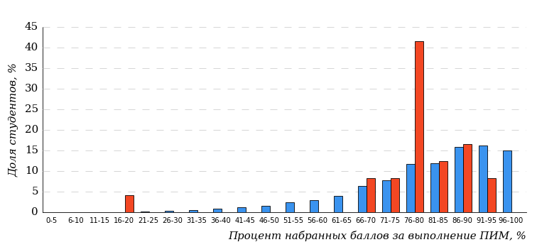  
Рисунок 3.6 – Распределение результатов тестирования студентов вуза (программы СПО)  
с наложением на общий результат образовательных организаций, использовавших сервис (программы СПО)

Распределение результатов тестирования студентов вуза (программы СПО) и образовательных организаций, использовавших сервис (программы СПО), по показателю «Доля студентов на уровне обученности не ниже второго» в соответствии с моделью оценки результатов обучения представлено на рисунке 3.7.



**96%**

**95%**

**33%**

**5%**

**4%**

**58%**

**55%**

**27%**

**14%**

**4%**

|  |  |
| --- | --- |
| вуз (программы СПО) | образовательные организации, использовавшие сервис (программы СПО) |

Рисунок 3.7 – Диаграмма распределения результатов тестирования студентов

Как видно из рисунка 3.7, доля студентов специальности «Информационные системы и программирование» на уровне обученности не ниже второго, составляет **95%**, а доля студентов данной специальности образовательных организаций, использовавших сервис (программы СПО) – **96%**.

На диаграмме (рисунок 3.8) темным столбиком отмечен результат по показателю «Доля студентов на уровне обученности не ниже второго» для специальности «Информационные системы и программирование» вуза (программы СПО) на фоне образовательных организаций, использовавших сервис (программы СПО), реализующих данную специальность (в рамках ФЭПО-39).

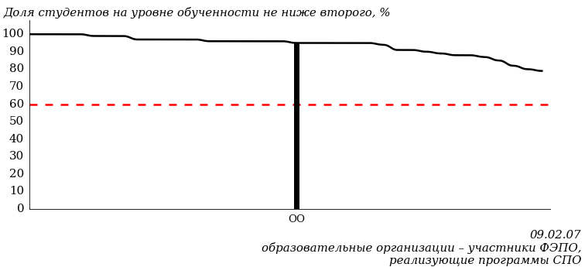  
Рисунок 3.8 – Диаграмма ранжирования образовательных организаций, использовавших сервис (программы СПО),  
по показателю «Доля студентов на уровне обученности не ниже второго»

**ПРИМЕЧАНИЕ:**

Фон образовательных организаций, использовавших сервис (программы СПО), не приводится, если их количество по данной специальности не превышает 5.

На рисунке 3.8 красной линией показан критерий оценки результатов обучения «60% студентов на уровне обученности не ниже второго».

На диаграмме (рисунок 3.9) представлено распределение студентов вуза (программы СПО) специальности «Информационные системы и программирование» по уровням обученности в соответствии с процентом набранных баллов по результатам выполнения ПИМ.

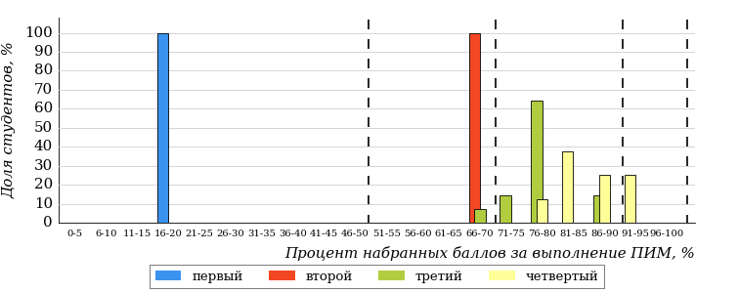  
Рисунок 3.9 – Распределение результатов тестирования студентов вуза (программы СПО)  
по уровням обученности в соответствии  
с процентом набранных баллов за выполнение ПИМ

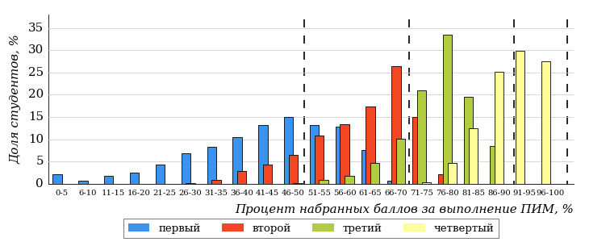  
Рисунок 3.10 – Распределение результатов тестирования студентов образовательных организаций, использовавших сервис (программы СПО),  
по уровням обученности в соответствии  
с процентом набранных баллов за выполнение ПИМ

Диаграммы (рисунки 3.9 и 3.10) позволяют провести экспресс-оценку результатов тестирования студентов специальности вуза (программы СПО): сопоставить набранные баллы за выполнение ПИМ с уровнем обученности, а также провести сравнение результатов тестирования студентов вуза (программы СПО) по специальности «Информационные системы и программирование» с результатами по данным показателям этой же специальности образовательных организаций, использовавших сервис (программы СПО).

На оси абсцисс показан процент набранных баллов за выполнение ПИМ и выделена интервальная шкала по данному показателю: [0%; 50%),  
[50%; 70%), [70%; 90%), [90%; 100%]. Столбцы различного цвета указывают на долю студентов, находящихся соответственно на первом, втором, третьем и четвертом уровнях обученности.

**ПРИМЕЧАНИЕ:**

Предложенная шкала носит рекомендательный характер и может быть использована как дополнение к построению общего рейтинга результатов тестирования.

### Специальность 13.02.02 «Теплоснабжение и теплотехническое оборудование»

Результаты тестирования студентов вуза (программы СПО) и образовательных организаций, использовавших сервис (программы СПО), специальности «Теплоснабжение и теплотехническое оборудование» по показателю «Доля студентов по проценту набранных баллов за выполнение ПИМ» представлены на рисунке 3.11.

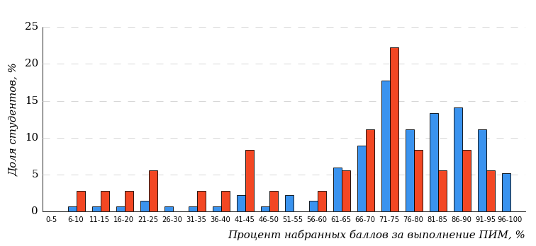  
Рисунок 3.11 – Распределение результатов тестирования студентов вуза (программы СПО)  
с наложением на общий результат образовательных организаций, использовавших сервис (программы СПО)

Распределение результатов тестирования студентов вуза (программы СПО) и образовательных организаций, использовавших сервис (программы СПО), по показателю «Доля студентов на уровне обученности не ниже второго» в соответствии с моделью оценки результатов обучения представлено на рисунке 3.12.



**91%**

**72%**

**16%**

**28%**

**31%**

**25%**

**35%**

**35%**

**21%**

**9%**

|  |  |
| --- | --- |
| вуз (программы СПО) | образовательные организации, использовавшие сервис (программы СПО) |

Рисунок 3.12 – Диаграмма распределения результатов тестирования студентов

Как видно из рисунка 3.12, доля студентов специальности «Теплоснабжение и теплотехническое оборудование» на уровне обученности не ниже второго, составляет **72%**, а доля студентов данной специальности образовательных организаций, использовавших сервис (программы СПО) – **91%**.

На диаграмме (рисунок 3.13) темным столбиком отмечен результат по показателю «Доля студентов на уровне обученности не ниже второго» для специальности «Теплоснабжение и теплотехническое оборудование» вуза (программы СПО) на фоне образовательных организаций, использовавших сервис (программы СПО), реализующих данную специальность (в рамках ФЭПО-39).

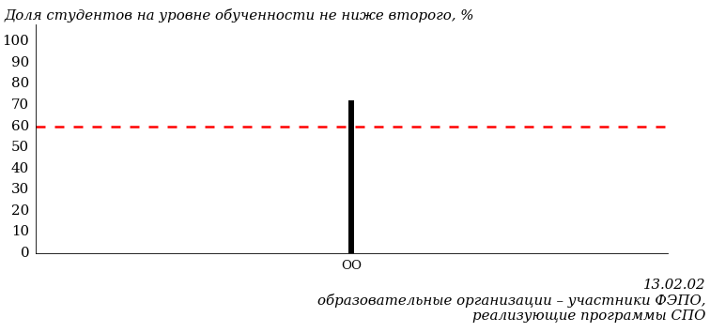  
Рисунок 3.13 – Диаграмма ранжирования образовательных организаций, использовавших сервис (программы СПО),  
по показателю «Доля студентов на уровне обученности не ниже второго»

**ПРИМЕЧАНИЕ:**

Фон образовательных организаций, использовавших сервис (программы СПО), не приводится, если их количество по данной специальности не превышает 5.

На рисунке 3.13 красной линией показан критерий оценки результатов обучения «60% студентов на уровне обученности не ниже второго».

На диаграмме (рисунок 3.14) представлено распределение студентов вуза (программы СПО) специальности «Теплоснабжение и теплотехническое оборудование» по уровням обученности в соответствии с процентом набранных баллов по результатам выполнения ПИМ.

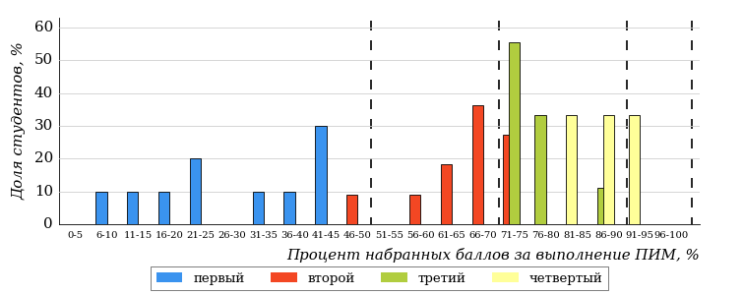  
Рисунок 3.14 – Распределение результатов тестирования студентов вуза (программы СПО)  
по уровням обученности в соответствии  
с процентом набранных баллов за выполнение ПИМ

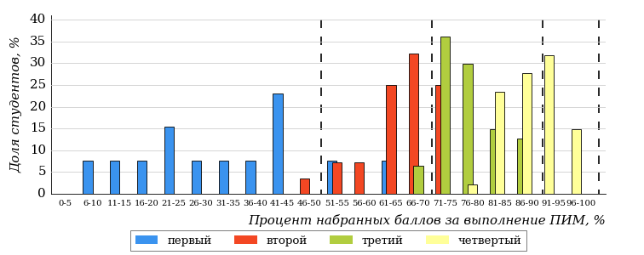  
Рисунок 3.15 – Распределение результатов тестирования студентов образовательных организаций, использовавших сервис (программы СПО),  
по уровням обученности в соответствии  
с процентом набранных баллов за выполнение ПИМ

Диаграммы (рисунки 3.14 и 3.15) позволяют провести экспресс-оценку результатов тестирования студентов специальности вуза (программы СПО): сопоставить набранные баллы за выполнение ПИМ с уровнем обученности, а также провести сравнение результатов тестирования студентов вуза (программы СПО) по специальности «Теплоснабжение и теплотехническое оборудование» с результатами по данным показателям этой же специальности образовательных организаций, использовавших сервис (программы СПО).

На оси абсцисс показан процент набранных баллов за выполнение ПИМ и выделена интервальная шкала по данному показателю: [0%; 50%),  
[50%; 70%), [70%; 90%), [90%; 100%]. Столбцы различного цвета указывают на долю студентов, находящихся соответственно на первом, втором, третьем и четвертом уровнях обученности.

**ПРИМЕЧАНИЕ:**

Предложенная шкала носит рекомендательный характер и может быть использована как дополнение к построению общего рейтинга результатов тестирования.

### Специальность 38.02.01 «Экономика и бухгалтерский учет (по отраслям)»

Результаты тестирования студентов вуза (программы СПО) и образовательных организаций, использовавших сервис (программы СПО), специальности «Экономика и бухгалтерский учет (по отраслям)» по показателю «Доля студентов по проценту набранных баллов за выполнение ПИМ» представлены на рисунке 3.16.

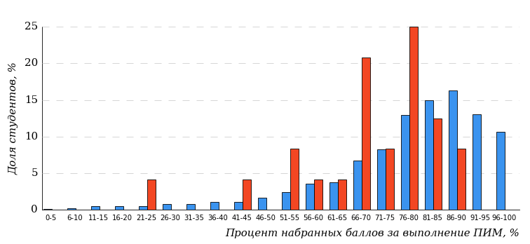  
Рисунок 3.16 – Распределение результатов тестирования студентов вуза (программы СПО)  
с наложением на общий результат образовательных организаций, использовавших сервис (программы СПО)

Распределение результатов тестирования студентов вуза (программы СПО) и образовательных организаций, использовавших сервис (программы СПО), по показателю «Доля студентов на уровне обученности не ниже второго» в соответствии с моделью оценки результатов обучения представлено на рисунке 3.17.



**91%**

**83%**

**12%**

**17%**

**13%**

**58%**

**47%**

**32%**

**12%**

**9%**

|  |  |
| --- | --- |
| вуз (программы СПО) | образовательные организации, использовавшие сервис (программы СПО) |

Рисунок 3.17 – Диаграмма распределения результатов тестирования студентов

Как видно из рисунка 3.17, доля студентов специальности «Экономика и бухгалтерский учет (по отраслям)» на уровне обученности не ниже второго, составляет **83%**, а доля студентов данной специальности образовательных организаций, использовавших сервис (программы СПО) – **91%**.

На диаграмме (рисунок 3.18) темным столбиком отмечен результат по показателю «Доля студентов на уровне обученности не ниже второго» для специальности «Экономика и бухгалтерский учет (по отраслям)» вуза (программы СПО) на фоне образовательных организаций, использовавших сервис (программы СПО), реализующих данную специальность (в рамках ФЭПО-39).

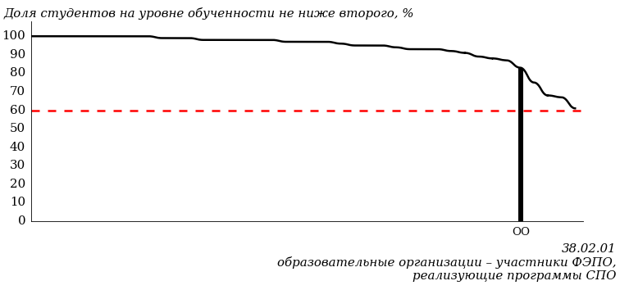  
Рисунок 3.18 – Диаграмма ранжирования образовательных организаций, использовавших сервис (программы СПО),  
по показателю «Доля студентов на уровне обученности не ниже второго»

**ПРИМЕЧАНИЕ:**

Фон образовательных организаций, использовавших сервис (программы СПО), не приводится, если их количество по данной специальности не превышает 5.

На рисунке 3.18 красной линией показан критерий оценки результатов обучения «60% студентов на уровне обученности не ниже второго».

На диаграмме (рисунок 3.19) представлено распределение студентов вуза (программы СПО) специальности «Экономика и бухгалтерский учет (по отраслям)» по уровням обученности в соответствии с процентом набранных баллов по результатам выполнения ПИМ.

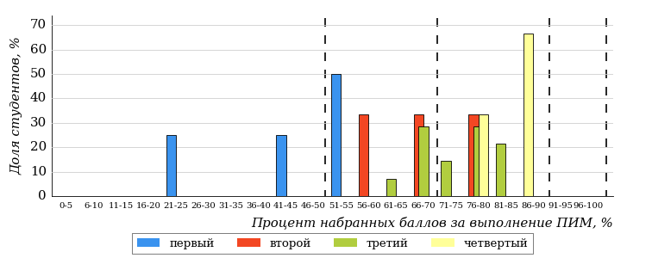  
Рисунок 3.19 – Распределение результатов тестирования студентов вуза (программы СПО)  
по уровням обученности в соответствии  
с процентом набранных баллов за выполнение ПИМ

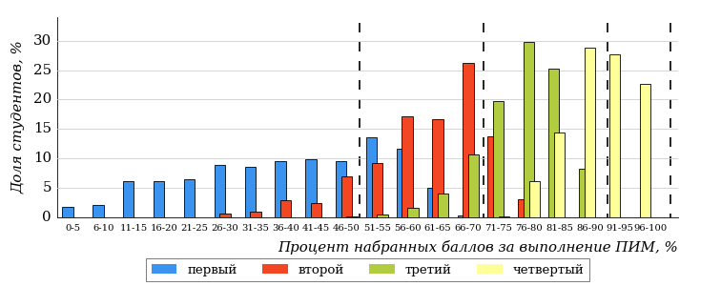  
Рисунок 3.20 – Распределение результатов тестирования студентов образовательных организаций, использовавших сервис (программы СПО),  
по уровням обученности в соответствии  
с процентом набранных баллов за выполнение ПИМ

Диаграммы (рисунки 3.19 и 3.20) позволяют провести экспресс-оценку результатов тестирования студентов специальности вуза (программы СПО): сопоставить набранные баллы за выполнение ПИМ с уровнем обученности, а также провести сравнение результатов тестирования студентов вуза (программы СПО) по специальности «Экономика и бухгалтерский учет (по отраслям)» с результатами по данным показателям этой же специальности образовательных организаций, использовавших сервис (программы СПО).

На оси абсцисс показан процент набранных баллов за выполнение ПИМ и выделена интервальная шкала по данному показателю: [0%; 50%),  
[50%; 70%), [70%; 90%), [90%; 100%]. Столбцы различного цвета указывают на долю студентов, находящихся соответственно на первом, втором, третьем и четвертом уровнях обученности.

**ПРИМЕЧАНИЕ:**

Предложенная шкала носит рекомендательный характер и может быть использована как дополнение к построению общего рейтинга результатов тестирования.

### Специальность 40.02.01 «Право и организация социального обеспечения»

Результаты тестирования студентов вуза (программы СПО) и образовательных организаций, использовавших сервис (программы СПО), специальности «Право и организация социального обеспечения» по показателю «Доля студентов по проценту набранных баллов за выполнение ПИМ» представлены на рисунке 3.21.

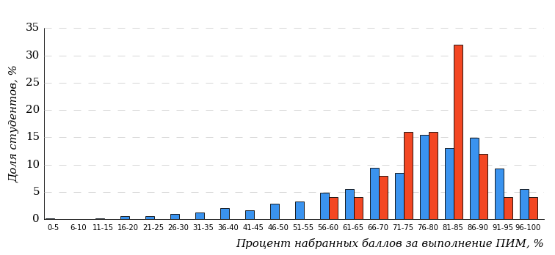  
Рисунок 3.21 – Распределение результатов тестирования студентов вуза (программы СПО)  
с наложением на общий результат образовательных организаций, использовавших сервис (программы СПО)

Распределение результатов тестирования студентов вуза (программы СПО) и образовательных организаций, использовавших сервис (программы СПО), по показателю «Доля студентов на уровне обученности не ниже второго» в соответствии с моделью оценки результатов обучения представлено на рисунке 3.22.



**89%**

**100%**

**40%**

**0%**

**12%**

**48%**

**40%**

**33%**

**16%**

**11%**

|  |  |
| --- | --- |
| вуз (программы СПО) | образовательные организации, использовавшие сервис (программы СПО) |

Рисунок 3.22 – Диаграмма распределения результатов тестирования студентов

Как видно из рисунка 3.22, доля студентов специальности «Право и организация социального обеспечения» на уровне обученности не ниже второго, составляет **100%**, а доля студентов данной специальности образовательных организаций, использовавших сервис (программы СПО) – **89%**.

На диаграмме (рисунок 3.23) темным столбиком отмечен результат по показателю «Доля студентов на уровне обученности не ниже второго» для специальности «Право и организация социального обеспечения» вуза (программы СПО) на фоне образовательных организаций, использовавших сервис (программы СПО), реализующих данную специальность (в рамках ФЭПО-39).

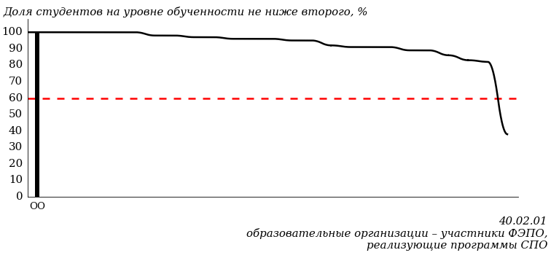  
Рисунок 3.23 – Диаграмма ранжирования образовательных организаций, использовавших сервис (программы СПО),  
по показателю «Доля студентов на уровне обученности не ниже второго»

**ПРИМЕЧАНИЕ:**

Фон образовательных организаций, использовавших сервис (программы СПО), не приводится, если их количество по данной специальности не превышает 5.

На рисунке 3.23 красной линией показан критерий оценки результатов обучения «60% студентов на уровне обученности не ниже второго».

На диаграмме (рисунок 3.24) представлено распределение студентов вуза (программы СПО) специальности «Право и организация социального обеспечения» по уровням обученности в соответствии с процентом набранных баллов по результатам выполнения ПИМ.

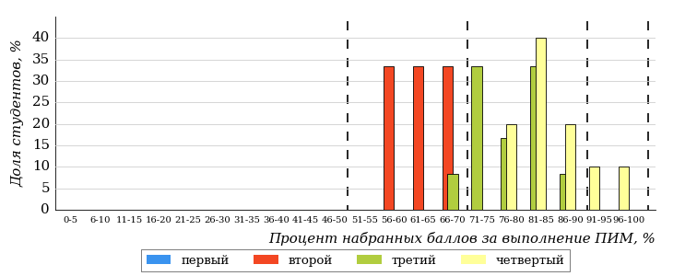  
Рисунок 3.24 – Распределение результатов тестирования студентов вуза (программы СПО)  
по уровням обученности в соответствии  
с процентом набранных баллов за выполнение ПИМ

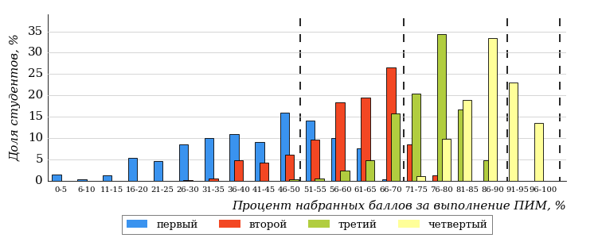  
Рисунок 3.25 – Распределение результатов тестирования студентов образовательных организаций, использовавших сервис (программы СПО),  
по уровням обученности в соответствии  
с процентом набранных баллов за выполнение ПИМ

Диаграммы (рисунки 3.24 и 3.25) позволяют провести экспресс-оценку результатов тестирования студентов специальности вуза (программы СПО): сопоставить набранные баллы за выполнение ПИМ с уровнем обученности, а также провести сравнение результатов тестирования студентов вуза (программы СПО) по специальности «Право и организация социального обеспечения» с результатами по данным показателям этой же специальности образовательных организаций, использовавших сервис (программы СПО).

На оси абсцисс показан процент набранных баллов за выполнение ПИМ и выделена интервальная шкала по данному показателю: [0%; 50%),  
[50%; 70%), [70%; 90%), [90%; 100%]. Столбцы различного цвета указывают на долю студентов, находящихся соответственно на первом, втором, третьем и четвертом уровнях обученности.

**ПРИМЕЧАНИЕ:**

Предложенная шкала носит рекомендательный характер и может быть использована как дополнение к построению общего рейтинга результатов тестирования.

## Результаты обучения студентов вуза (программы СПО) и образовательных организаций, использовавших сервис (программы СПО), по дисциплинам

Результаты обучения студентов вуза (программы СПО) и образовательных организаций, использовавших сервис (программы СПО), по дисциплинам циклов ГСЭ, МЕН, ПД СПО на основе предложенной модели оценки представлены в таблице 3.1.

Для выборки студентов вуза (программы СПО), обучающихся по отдельным специальностям, по каждой дисциплине указан процент студентов на уровне обученности не ниже второго.

Таблица 3.1 – Результаты обучения студентов вуза (программы СПО) по дисциплинам (ФЭПО-39)

| **Цикл** | **Дисциплина** | **Количество**  **студентов** | **Доля студентов на уровне обученности не ниже второго** | **Выполнение критерия оценки результатов обучения** |
| --- | --- | --- | --- | --- |
| 09.02.07 Информационные системы и программирование | | | | |
| ГСЭ | История | 13 | 92% | + |
| ПД | Безопасность жизнедеятельности | 11 | 100% | + |
| 13.02.02 Теплоснабжение и теплотехническое оборудование | | | | |
| МЕН | Математика | 12 | 100% | + |
| ПД | Информационные технологии в профессиональной деятельности | 14 | 93% | + |
| ПД | Электротехника и электроника | 10 | 10% | - |
| 38.02.01 Экономика и бухгалтерский учет (по отраслям) | | | | |
| ПД | Основы бухгалтерского учета | 11 | 73% | + |
| ПД | Финансы, денежное обращение и кредит | 13 | 92% | + |
| 40.02.01 Право и организация социального обеспечения | | | | |
| ГСЭ | История | 14 | 100% | + |
| ПД | Безопасность жизнедеятельности | 11 | 100% | + |

**ПРИМЕЧАНИЯ:**

1. В таблице красным цветом выделена доля студентов на уровне обученности  
не ниже второго, составляющая меньше 60%.

2. Знаком «*» отмечены результаты для выборки студентов менее 10 человек.

# Мониторинг результатов обучения студентов в рамках ФЭПО-35 – ФЭПО-39

## Мониторинг результатов обучения студентов вуза (программы СПО) и образовательных организаций, использовавших сервис (программы СПО), в целом

Распределение результатов обучения студентов вуза (программы СПО) и образовательных организаций, использовавших сервис (программы СПО), представлено на рисунке 4.1. На диаграмме показана доля студентов, находящихся соответственно на первом, втором, третьем и четвертом уровнях обученности.

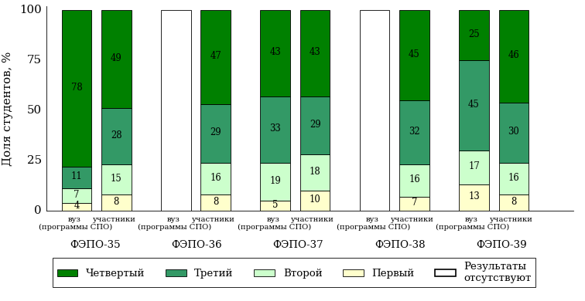  
Рисунок 4.1 – Диаграмма распределения результатов обучения студентов вуза (программы СПО)  
и образовательных организаций, использовавших сервис (программы СПО),  
по уровням обученности

Доля студентов вуза (программы СПО) и образовательных организаций, использовавших сервис (программы СПО), находящихся на уровне обученности не ниже второго, за пять этапов (ФЭПО-35 – ФЭПО-39) приведена в таблице 4.1.

Таблица 4.1 – Мониторинг результатов обучения студентов

|  |  |  |  |
| --- | --- | --- | --- |
| **Период проведения** | **Этап** | **Доля студентов вуза (программы СПО) на уровне обученности не ниже второго** | **Доля студентов образовательных организаций, использовавших сервис (программы СПО), на уровне обученности не ниже второго** |
| март – июль 2022 | ФЭПО-35 | 96% | 92% |
| октябрь 2022 – февраль 2023 | ФЭПО-36 | - | 92% |
| март – июль 2023 | ФЭПО-37 | 95% | 90% |
| октябрь 2023 – февраль 2024 | ФЭПО-38 | - | 93% |
| март – июль 2024 | ФЭПО-39 | 87% | 92% |

## Мониторинг результатов обучения студентов вуза (программы СПО) и образовательных организаций, использовавших сервис (программы СПО)

Распределение результатов тестирования студентов вуза (программы СПО) и образовательных организаций, использовавших сервис (программы СПО), обучающихся по отдельным специальностям, представлено на рисунках 4.2-4.5. На диаграммах показана доля студентов, находящихся соответственно на первом, втором, третьем и четвертом уровнях обученности.

***Специальность 09.02.07 «Информационные системы и программирование»***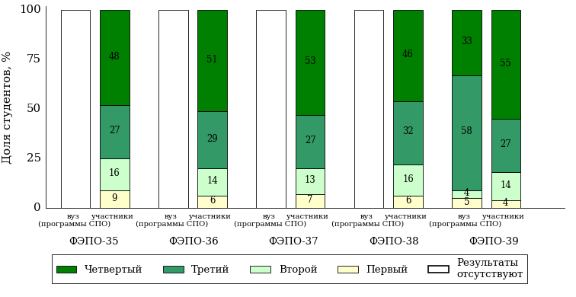

Рисунок 4.2 – Диаграмма распределения результатов обучения студентов вуза (программы СПО)  
и образовательных организаций, использовавших сервис (программы СПО), по уровням обученности

***Специальность 13.02.02 «Теплоснабжение и теплотехническое оборудование»***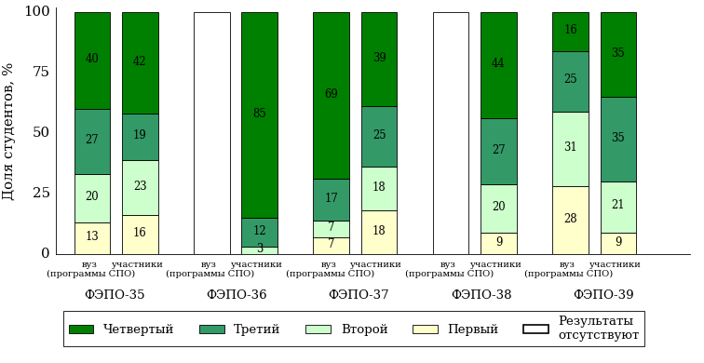

Рисунок 4.3 – Диаграмма распределения результатов обучения студентов вуза (программы СПО)  
и образовательных организаций, использовавших сервис (программы СПО), по уровням обученности

***Специальность 38.02.01 «Экономика и бухгалтерский учет (по отраслям)»***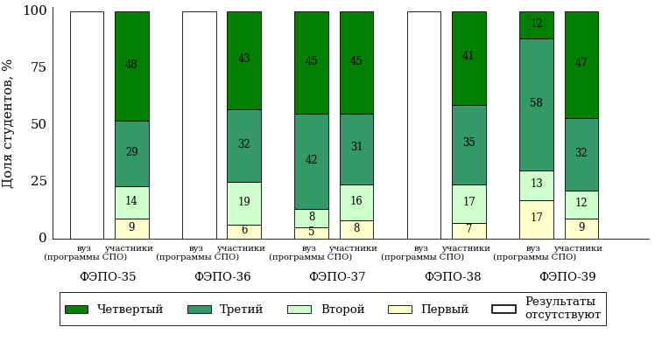

Рисунок 4.4 – Диаграмма распределения результатов обучения студентов вуза (программы СПО)  
и образовательных организаций, использовавших сервис (программы СПО), по уровням обученности

***Специальность 40.02.01 «Право и организация социального обеспечения»***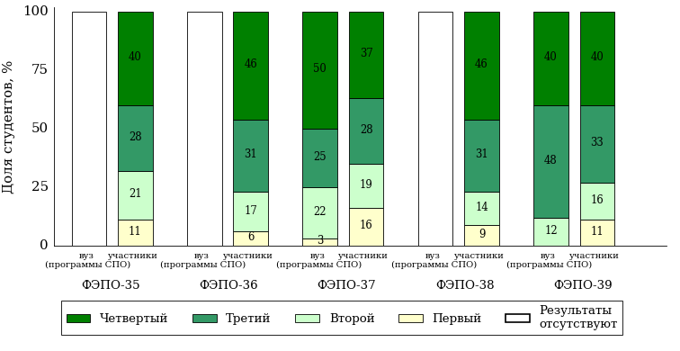

Рисунок 4.5 – Диаграмма распределения результатов обучения студентов вуза (программы СПО)  
и образовательных организаций, использовавших сервис (программы СПО), по уровням обученности

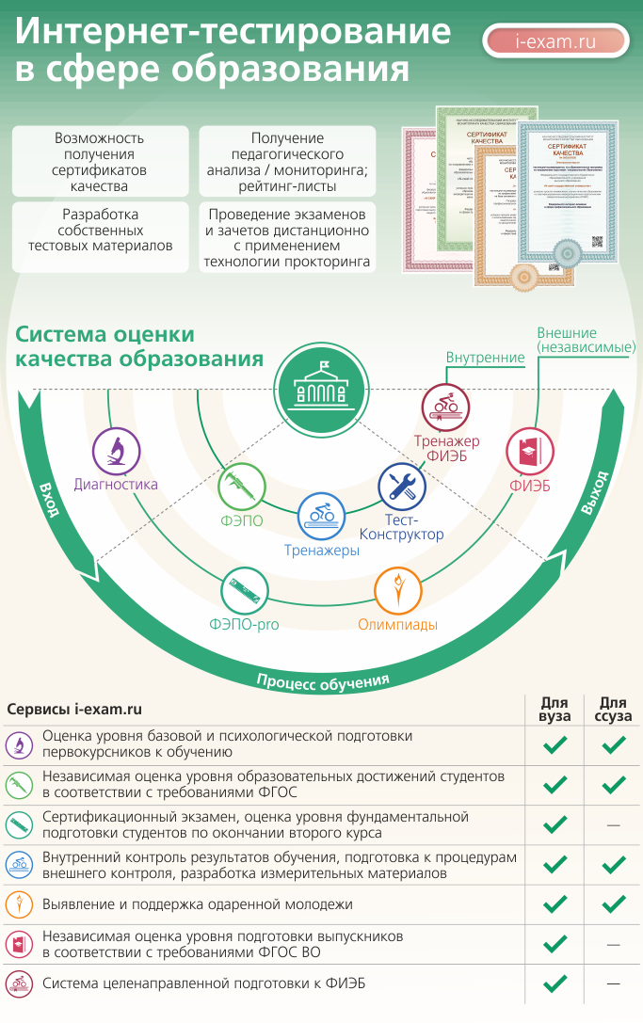

**СТОИМОСТЬ И СРОКИ УЧАСТИЯ Для вузов и филиалов вузов (ПРОГРАММЫ ВО)**

|  |  |  |  |  |  |  |  |  |  |
| --- | --- | --- | --- | --- | --- | --- | --- | --- | --- |
| **Общая численность студентов, обучающихся в ОО** | **Стоимость (руб.)1** | | | | | | | | |
| **Интернет-тренажеры в сфере образования2**  Периоды тестирования: 04.03 – 31.07.2024 и 02.09.2024 – 28.02.2025 | | | | | | | | | |
|  | **Полугодовое участие** | | | | **Годовое участие (со скидкой)** | | | | |
| **Один модуль** | **Два модуля** | | **Три модуля** | **Один модуль** | | **Два модуля** | | **Три модуля** |
| до 1000 чел. | 34 700 | 40 700 | | 51 800 | 66 300 | | 77 700 | | 99 100 |
| 1000–3000 чел. | 45 600 | 51 400 | | 56 100 | 87 100 | | 98 100 | | 107 300 |
| 3000–10000 чел. | 56 100 | 63 900 | | 71 600 | 107 300 | | 122 200 | | 137 000 |
| 10000–30000 чел. | 71 600 | 78 400 | | 83 900 | 137 000 | | 149 900 | | 160 500 |
| более 30000 чел. | 80 100 | 85 200 | | 91 100 | 153 200 | | 162 900 | | 174 200 |
| «Новые участники»* | – | – | | 27 400 | – | | – | | 52 500 |
| **Федеральный интернет-экзамен в сфере профессионального образования (ФЭПО)**  Периоды тестирования: 04.03 – 31.07.2024 и 01.10.2024 – 28.02.2025 | | | | | | | | | |
|  | **Полугодовое участие** | | | | | **Годовое участие (со скидкой)** | | | |
| **ФЭПО** | | **ФЭПО + ФЭПО-pro** | | | **ФЭПО** | | **ФЭПО + ФЭПО-pro** | |
| до 1000 чел. | 37 800 | | 47 100 | | | 72 200 | | 81 200 | |
| 1000–3000 чел. | 48 400 | | 60 300 | | | 92 600 | | 103 900 | |
| 3000–10000 чел. | 60 000 | | 75 100 | | | 114 900 | | 129 100 | |
| 10000–30000 чел. | 75 100 | | 93 800 | | | 143 600 | | 161 500 | |
| более 30000 чел. | 82 600 | | 103 300 | | | 157 900 | | 177 700 | |
| «Новые участники»* | 27 400 | | 27 400 | | | 52 500 | | 52 500 | |
| **Федеральный интернет-экзамен для выпускников бакалавриата и специалитета**  Период проведения: апрель 2024 года | | | | | | | | | |
| Для **базовых площадок** стоимость участия в ФИЭБ одного студента – 2 300 руб.  (по окончании ФИЭБ вузу – базовой площадке возмещаются расходы по сопровождению очного экзамена в размере 30%) | | | | | | | | | |
| Для **вузов-участников** стоимость участия в ФИЭБ одного студента – 2 300 руб. | | | | | | | | | |
| **Тренажер ФИЭБ**  Периоды тестирования: 15.01 – 31.05.2024 | | | | | | | | | |
| Тестирование в **режимах «Подготовка» и «Самоконтроль»**  для каждой группы студентов **(до 25 человек)** по направлению подготовки (специальности) – 14 200 руб. | | | | | | | | | |
| Тестирование в **режиме «Внутренний контроль»** по каждому направлению подготовки (специальности)  **независимо от количества групп студентов** – 14 200 руб. | | | | | | | | | |
| **Одновременное подключение всех режимов** («Подготовка», «Самоконтроль», «Внутренний контроль»)  по направлению подготовки (специальности) – 25 500 руб. | | | | | | | | | |
| **Диагностическое интернет-тестирование студентов первого курса**  Период тестирования: 02.09 – 28.12.2024 | | | | | | | | | |
| до 1000 чел. | 21 900 | | | | | | | | |
| 1000–3000 чел. | 28 900 | | | | | | | | |
| 3000–10000 чел. | 42 600 | | | | | | | | |
| 10000–30000 чел. | 57 800 | | | | | | | | |
| более 30000 чел. | 68 200 | | | | | | | | |
| «Новые участники»* | 13 600 | | | | | | | | |

1. **При количестве тестирований до 10000 сеансов в Интернет-тренажерах и ФЭПО для одной ОО.**   
Для получения дополнительного пакета в 10000 сеансов необходимо заключить новый договор, при этом ОО предоставляется  
 **скидка в размере 30%.**

2. Стоимость участия в сервисе «Интернет-тренажеры в сфере образования» зависит от количества выбранных модулей.   
При этом ОО может выбрать **любое количество модулей из трех предлагаемых**:

– модуль и базы данных ПИМ для проведения тестирования в студенческих **режимах «Обучение» и «Самоконтроль»;**

– модуль и базы данных ПИМ для проведения тестирования в преподавательском **режиме «Текущий контроль»;**

– модуль **«Тест-Конструктор»** для создания ФОС ОО и их использования при проведении тестирования в преподавательском режиме «Текущий контроль».

* Образовательные организации, которые не принимали участие ни в одном сервисе **более двух лет.**

2

Для ОО, заключивших годовые договоры на участие в сервисах «Федеральный интернет-экзамен в сфере профессионального образования (ФЭПО)» (март 2024 г. – февраль 2025 г.) и «Интернет-тренажеры в сфере образования» (март 2024 г. – февраль 2025 г.), сервис «Диагностическое интернет-тестирование студентов первого курса» предоставляется со скидкой 50%.

**СТОИМОСТЬ И СРОКИ УЧАСТИЯ Для вузов и филиалов вузов (ПРОГРАММЫ СПО)**

|  |  |  |  |  |  |  |  |
| --- | --- | --- | --- | --- | --- | --- | --- |
| **Общая численность студентов, обучающихся в ОО** | **Стоимость (руб.)1** | | | | | | |
| **Интернет-тренажеры в сфере образования2**  Периоды тестирования: 04.03 – 31.07.2024 и 02.09.2024 – 28.02.2025 | | | | | | | |
|  | **Полугодовое участие** | | | **Годовое участие (со скидкой)** | | | |
| **Один модуль** | **Два модуля** | **Три модуля** | **Один модуль** | | **Два модуля** | **Три модуля** |
| до 250 чел. | 14 900 | 18 300 | 21 300 | 28 300 | | 34 900 | 40 900 |
| 250–500 чел. | 20 600 | 22 200 | 23 900 | 39 500 | | 42 600 | 45 800 |
| 500–1000 чел. | 26 000 | 28 200 | 30 300 | 49 600 | | 54 000 | 57 900 |
| 1000–3000 чел. | 33 100 | 34 500 | 35 500 | 63 400 | | 66 100 | 68 000 |
| более 3000 чел. | 38 800 | 40 500 | 43 600 | 74 300 | | 77 400 | 83 300 |
| «Новые участники»* | – | – | 12 900 | – | | – | 24 600 |
| **Федеральный интернет-экзамен в сфере профессионального образования (ФЭПО)**  Периоды тестирования: 04.03 – 31.07.2024 и 01.10.2024 – 28.02.2025 | | | | | | | |
|  | **Полугодовое участие** | | | | **Годовое участие (со скидкой)** | | |
| до 250 чел. | 16 500 | | | | 31 500 | | |
| 250–500 чел. | 21 300 | | | | 40 900 | | |
| 500–1000 чел. | 27 200 | | | | 52 000 | | |
| 1000–3000 чел. | 33 800 | | | | 64 600 | | |
| более 3000 чел. | 39 700 | | | | 76 000 | | |
| «Новые участники»* | 12 900 | | | | 24 600 | | |
| **Диагностическое интернет-тестирование студентов первого курса**  Период тестирования: 02.09 – 28.12.2024 | | | | | | | |
|  | **На базе 11 классов** | | | | **На базе 9 классов** | | |
| до 250 чел. | 7 800 | | | | 5 400 | | |
| 250–500 чел. | 10 000 | | | | 6 900 | | |
| 500–1000 чел. | 14 900 | | | | 10 500 | | |
| 1000–3000 чел. | 20 400 | | | | 14 400 | | |
| более 3000 чел. | 23 900 | | | | 17 100 | | |
| «Новые участники»* | 5 700 | | | | 4 200 | | |

1. **При количестве тестирований до 10000 сеансов в Интернет-тренажерах и ФЭПО для одной ОО.**   
Для получения дополнительного пакета в 10000 сеансов необходимо заключить новый договор, при этом ОО предоставляется  
 **скидка в размере 30%.**

2. Стоимость участия в сервисе «Интернет-тренажеры в сфере образования» зависит от количества выбранных модулей.   
При этом ОО может выбрать **любое количество модулей из трех предлагаемых**:

– модуль и базы данных ПИМ для проведения тестирования в студенческих **режимах «Обучение» и «Самоконтроль»;**

– модуль и базы данных ПИМ для проведения тестирования в преподавательском **режиме «Текущий контроль»;**

– модуль **«Тест-Конструктор»** для создания ФОС ОО и их использования при проведении тестирования в преподавательском режиме «Текущий контроль».

* Образовательные организации, которые не принимали участие ни в одном сервисе **более двух лет.**

2

Для ОО, заключивших годовые договоры на участие в сервисах «Федеральный интернет-экзамен в сфере профессионального образования (ФЭПО)» (март 2024 г. – февраль 2025 г.) и «Интернет-тренажеры в сфере образования» (март 2024 г. – февраль 2025 г.), сервис «Диагностическое интернет-тестирование студентов первого курса» предоставляется со скидкой 50%.

**СТОИМОСТЬ И СРОКИ УЧАСТИЯ ДЛЯ ССУЗОВ И ФИЛИАЛОВ ССУЗОВ**

|  |  |  |  |  |  |  |
| --- | --- | --- | --- | --- | --- | --- |
| **Интернет-тренажеры в сфере образования2**  Периоды тестирования: 04.03 – 31.07.2024 и 02.09.2024 – 28.02.2025 | | | | | | |
| **Стоимость полугодового участия, руб.1** | | | **Стоимость годового участия (со скидкой), руб.1** | | | |
| **Один модуль** | **Два модуля** | **Три модуля** | **Один модуль** | | **Два модуля** | **Три модуля** |
| 21 900 | 23 100 | 25 200 | 41 900 | | 44 300 | 48 200 |
| **Федеральный интернет-экзамен в сфере профессионального образования (ФЭПО)**  Периоды тестирования: 04.03 – 31.07.2024 и 01.10.2024 – 28.02.2025 | | | | | | |
| **Стоимость полугодового участия, руб.1** | | | | **Стоимость годового участия (со скидкой), руб.1** | | |
| 22 700 | | | | 43 300 | | |
| **Диагностическое интернет-тестирование студентов первого курса**  Период тестирования: 02.09 – 28.12.2024 | | | | | | |
| **Стоимость участия на базе 11 классов, руб.** | | | | **Стоимость участия на базе 9 классов, руб.** | | |
| 11 800 | | | | 9 100 | | |

1. **При количестве тестирований до 10000 сеансов в Интернет-тренажерах и ФЭПО для одной ОО.**   
Для получения дополнительного пакета в 10000 сеансов необходимо заключить новый договор, при этом ОО предоставляется  
 **скидка в размере 30%.**

2. Стоимость участия в сервисе «Интернет-тренажеры в сфере образования» зависит от количества выбранных модулей.   
При этом ОО может выбрать **любое количество модулей из трех предлагаемых**:

– модуль и базы данных ПИМ для проведения тестирования в студенческих **режимах «Обучение» и «Самоконтроль»;**

– модуль и базы данных ПИМ для проведения тестирования в преподавательском **режиме «Текущий контроль»;**

– модуль **«Тест-Конструктор»** для создания ФОС ОО и их использования при проведении тестирования в преподавательском режиме «Текущий контроль».

Для ОО, заключивших годовые договоры на участие в сервисах «Федеральный интернет-экзамен в сфере профессионального образования (ФЭПО)» (март 2024 г. – февраль 2025 г.) и «Интернет-тренажеры в сфере образования» (март 2024 г. – февраль 2025 г.), сервис «Диагностическое интернет-тестирование студентов первого курса» предоставляется со скидкой 50%.

# 

# Приложение. Формы представления результатов тестирования

Обращаем Ваше внимание на то, что данное приложение содержит примеры графических форм для анализа результатов тестирования. ***Данные примеры не относятся к результатам тестирования студентов Вашего вуза (ссуза).***

Для оценки качества подготовки студентов результаты тестирования представлены в формах, удобных для принятия организационных и методических решений:

* диаграмма распределения результатов тестирования студентов по уровням обученности («лестница Беспалько»);
* диаграмма ранжирования вузов (ссузов) – участников по показателю «Доля студентов на уровне обученности не ниже второго»;
* диаграмма распределения результатов обучения студентов за пять последовательных этапов ФЭПО;
* гистограмма плотности распределения результатов тестирования студентов;
* круговая диаграмма распределения результатов обучения студентов;
* гистограмма плотности распределения результатов выполнения заданий

блока ПИМ по дисциплине;

* карта коэффициентов решаемости заданий по темам первого блока ПИМ по дисциплине;
* диаграмма результатов выполнения заданий второго и третьего блоков ПИМ по дисциплине.

*Диаграмма распределения результатов тестирования студентов по уровням обученности («лестница Беспалько»)* позволяет оценить распределение результатов для данной группы тестируемых по уровням обученности и провести сравнение с аналогичными результатами участников ФЭПО. После диаграммы (рисунок 1) приводится информация о значении процента студентов, находящихся на уровне обученности не ниже второго как для выборки студентов вуза (ссуза), так и для выборки студентов вузов (ссузов) – участников в рамках текущего этапа ФЭПО.



**13%**

**25%**

**34%**

**28%**

**7%**

**87%**

**93%**

**24%**

**41%**

**28%**

«bad_picture»

|  |  |
| --- | --- |
| ссуз | образовательные организации – участники ФЭПО, реализующие программы СПО |

Рисунок 1 – Диаграмма распределения результатов тестирования студентов  
по уровням обученности

*Диаграмма ранжирования вузов (ссузов) – участников по показателю «Доля студентов на уровне обученности не ниже второго»* позволяет сравнить результаты обучения студентов образовательной программы с результатами студентов аналогичных программ других образовательных организаций – участников ФЭПО – и определить на общем фоне место вуза (ссуза) по данному показателю. На диаграмме (рисунок 2) красной линией показан критерий оценки результатов обучения «60% студентов на уровне обученности не ниже второго», темным столбиком отмечен результат по этому показателю для направления подготовки вуза на фоне вузов – участников ФЭПО, реализующих данное направление подготовки.

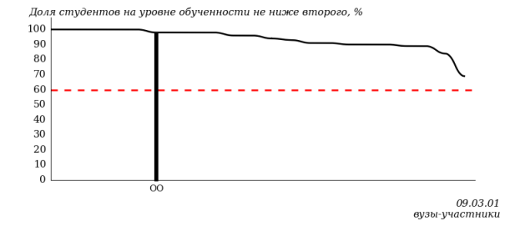

Рисунок 2 – Диаграмма ранжирования вузов-участников  
по показателю «Доля студентов на уровне обученности не ниже второго»

*Диаграмма распределения результатов обучения студентов за пять последовательных этапов ФЭПО* позволяет мониторить результаты обучения студентов по вузу в целом, по направлению подготовки (специальности), по дисциплине и провести сравнение с аналогичными результатами (рисунок 3).

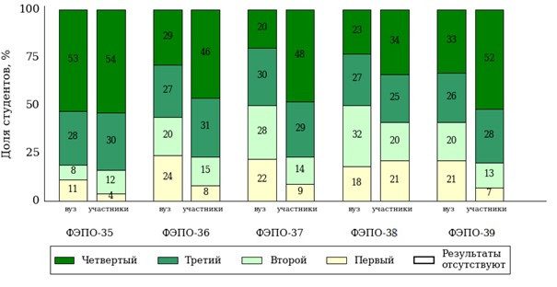

Рисунок 3 – Диаграмма распределения результатов обучения студентов  
за пять последовательных этапов ФЭПО

*Гистограмма плотности распределения результатов тестирования студентов* используется для характеристики плотности распределения данных по проценту набранных баллов за выполнение ПИМ. Каждый столбик на диаграмме (рисунок 4) показывает долю студентов, результаты которых лежат в данном 5-процентном интервале. По гистограмме определяется характер распределения результатов для данной группы тестируемых и могут быть выделены подгруппы студентов с различным качеством подготовки. Согласно предложенной модели оценки качества подготовки студентов гистограмма должна быть смещена в сторону более высоких процентов за выполнение ПИМ. Столбцы разного цвета характеризуют результаты образовательной организации и аналогичные результаты участников ФЭПО, что позволяет провести сравнение по проценту набранных баллов за выполнение ПИМ.

C:\Users\User\Desktop\1.tif

Рисунок 4 – Гистограмма плотности распределения результатов тестирования студентов  
с наложением на общий результат участников

Гистограмму плотности распределения результатов тестирования студентов (рисунок 5) можно использовать для проведения экспресс-оценки результатов тестирования студентов вуза (ссуза), позволяющей сравнить набранные баллы за выполнение ПИМ с соответствующим уровнем обученности. По данному показателю предложена интервальная шкала: [0%; 50%), [50%; 70%), [70%; 90%), [90%; 100%]. Столбцы различного цвета указывают на долю студентов, находящихся соответственно на первом, втором, третьем и четвертом уровнях обученности.

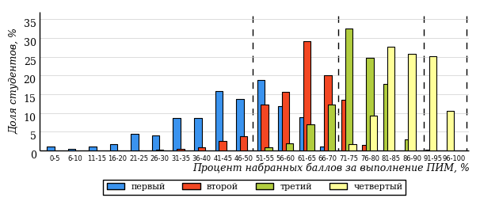

Рисунок 5 – Гистограмма плотности распределения результатов тестирования студентов  
вуза (ссуза) по уровням обученности в соответствии с процентом набранных баллов  
за выполнение ПИМ

В приведенных материалах использованы формы представления результатов тестирования студентов, удобные для принятия решений на различных уровнях управления учебным процессом в образовательной организации.

Результаты тестирования студентов обработаны  
в Научно-исследовательском институте   
мониторинга качества образования.

По представленным аналитическим материалам   
ждем Ваших предложений и замечаний   
по адресу:

424002, Республика Марий Эл, г. Йошкар-Ола, ул. Я. Эшпая, д. 155.

Телефоны: +7 (8362) 64-16-88; +7 (8362) 42-24-68.

Email: nii.mko@yandex.ru.

Портал i-exam.ru.